**合同编号：豫财招标采购-2021-1555**

**郑州大学政府采购货物合同**

**项目名称：郑州大学后勤管理处医学院电力增容**

**变压器采购项目**

**项目地址： 郑州大学医学院**

**项目造价： 1520000.00元**

**发 包 方： 郑州大学**

**承 包 方： 海南金盘智能科技股份有限公司**

**年 月 日**

**合同编号：豫财招标采购-2021-1555**

**郑州大学政府采购货物合同**

**甲方： 郑州大学**

**乙方： 海南金盘智能科技股份有限公司**

本合同于 2022 年 2 月 28 日由甲乙双方按下述条款签署。

在甲方为获得郑州大学后勤管理处医学院电力增容变压器采购项目货物和伴随服务实施公开招标情况下，乙方参加了公开招标。通过公开招标，甲方接受了乙方以总金额人民币：壹佰伍拾贰万元整（小写：¥1520000.00元）（以下简称“合同价”）的投标。双方以上述事实为基础，签订本合同。

**一、供货范围及分项价格表（详见附件1、附件2）**

1.本合同所指设备详见附件1、附件2 ，此附件是合同中不可分割的部分。

2.总价中包括设备金额、包装、运输保险费、装卸费、安装及相关材料费、调试费、软件费、检验费及培训所需费用及税金等，甲方不再另行支付任何费用。

**二、质量及技术规格要求**

乙方须按合同要求提供全新设备（包括零部件、附件、备品备件等），设备的质量标准、规格型号、具体配置、数量等符合招标标书要求，其产品为原厂生产，且应达到乙方投标文件及澄清文件中明确的技术标准。

乙方应在本合同生效后7个工作日内向甲方提供供货计划及质量控制规范；并于2022年 3 月 15 日前进驻安装现场；所有设备运送到甲方指定地点后，双方在 3 日内共同验收并签署验收意见。如甲方无正当理由，不得拒绝接收；在安装调试过程中，甲方有权采取适当的方式对乙方产品质量标准、规格型号、具体配置、数量以及安装质量和进度等进行检查。甲方如果发现乙方所供设备不符合合同约定，甲方有权单方解除合同，由此产生的一切费用由乙方承担。

1. **包装与运输**

设备交付使用前发生的所有与设备相关的运输、安装及安全保障事项等均由乙方负责；设备包装应符合抗震、防潮、防冻、防锈以及长途运输等要求，对由于包装不当或防护措施不力而导致的商品损坏、损失、腐蚀等损失均由乙方承担；在设备交付使用前所发生的所有与设备相关的经济纠纷及法律责任均与甲方无关。

**四、质保期与售后服务（详见附件3）**

1.所有设备免费质保期为 **5** 年（自验收合格并交付给甲方之日起计算），终身维护、维修。

2.在质保期内，因产品质量造成的问题，供货方免费提供配件并现场维修，且所提供的任何零配件必须是其原设备厂家生产的或经其认可的。产品存在质量问题，甲方有权要求乙方换货。

3.乙方须提供一年 2 次全免费（配件+人力）对产品设备的维护保养。

4.乙方承诺凡设备出现故障，自接到甲方报修电话1小时内响应，3小时内到达现场，24小时内解决故障问题。保修期外只收取甲方零配件成本费，其他免费。

5.乙方有责任对甲方相关人员实施免费的现场培训或集中培训措施，保证甲方相关人员能够独立操作、熟练使用、维护和管理有关设备。

6.其它： 无

**五、技术服务**

1.乙方向甲方免费提供标准安装调试及 2 人次国内操作培训。

2.乙方向甲方提供设备详细技术、维修及使用资料。

3.软件免费升级和使用。

**六、专利权**

乙方应保证甲方在使用其所提供的产品时免受第三方提出侵犯其专利权、商标权或保护期的起诉。

1. **免税**

1.属于进口产品，用于教学和科研目的的，中标价为免税价格。

2.免税产品应由甲乙双方依据海关的要求签订委托进口代理协议，确认甲乙双方的责任与义务。委托进口代理协议作为本合同的不可分割部分。

3.免税产品通关时乙方必须进行商检，未商检的，造成的损失由乙方承担。

**八、交货时间、地点与方式**

1.乙方于 2022 **年 5 月 15 日**之前将货物按甲方要求在甲方指定地点交货、安装、调试完毕，并具备使用条件，未经甲方允许每推迟一天，按合同总额的千分之五扣除违约金。

2.乙方负责所供货物包装、运输、安装和调试，并承担所发生的费用；甲方为乙方现场安装提供水、电等便利条件。

3.安装过程中若发生安全事故由乙方承担。

4.乙方安装人员应服从甲方的管理，遵守国家法律法规和学校相关制度，否则一切后果均由乙方承担。

5.货物交付使用前，乙方负责对提供货物进行看管，并承担货物的丢失、损毁等风险。

**九、验收方式**

1.初步验收。甲方按合同所列质量标准、规格型号、技术参数以及数量等在现场验收，并填写初步验收单（详见附件4）。验收时，甲方有权提出采用技术和破坏相结合的方法。

乙方应向甲方移交所供设备完整的使用说明书、合格证及相关资料。乙方在所有设备（工程）安装调试、软件安装完毕后，开展现场培训，使用户能够独立熟练操作使用仪器或设备，尔后由供需双方共同初步验收；甲乙双方如产生异议，由第三方重新进行验收。如果乙方提供的货物与合同不符，甲方有权拒绝验收，由此所产生的一切费用由乙方承担。

2.正式验收：依据河南省财政厅“《关于加强政府采购合同监督管理工作的通知》【豫财购（2010）24号】”文件要求，政府采购合同金额50万元以上的货物采购项目，由使用单位初验合格后，向学校国有资产管理处提出验收申请，由采购单位领导牵头，会同财务、审计、监察、资产管理及专家成立验收专家组进行正式验收。学校验收通过后，才能支付合同款项。

**十、付款方式**

1.本合同总价款（大写）为：**壹佰伍拾贰万（小写：￥1520000.00元）**。

2.付款方式：货物验收合格后，经审计后，甲方向乙方支付全部货款的95％即人民币 **壹佰肆拾肆万肆仟** 元整（小写：￥**1444000.00** 元），质保期满后无质量问题，甲方向乙方支付剩余的全部货款即人民币 **柒万陆仟** 元整（小写：￥**76000.00**元）。

**十一、履约担保**

乙方向甲方以转账的方式提供合同总额5%的履约保证金。履约担保金在签订合同前交学校财务处，货物验收合格，正式交付使用后予以退还。

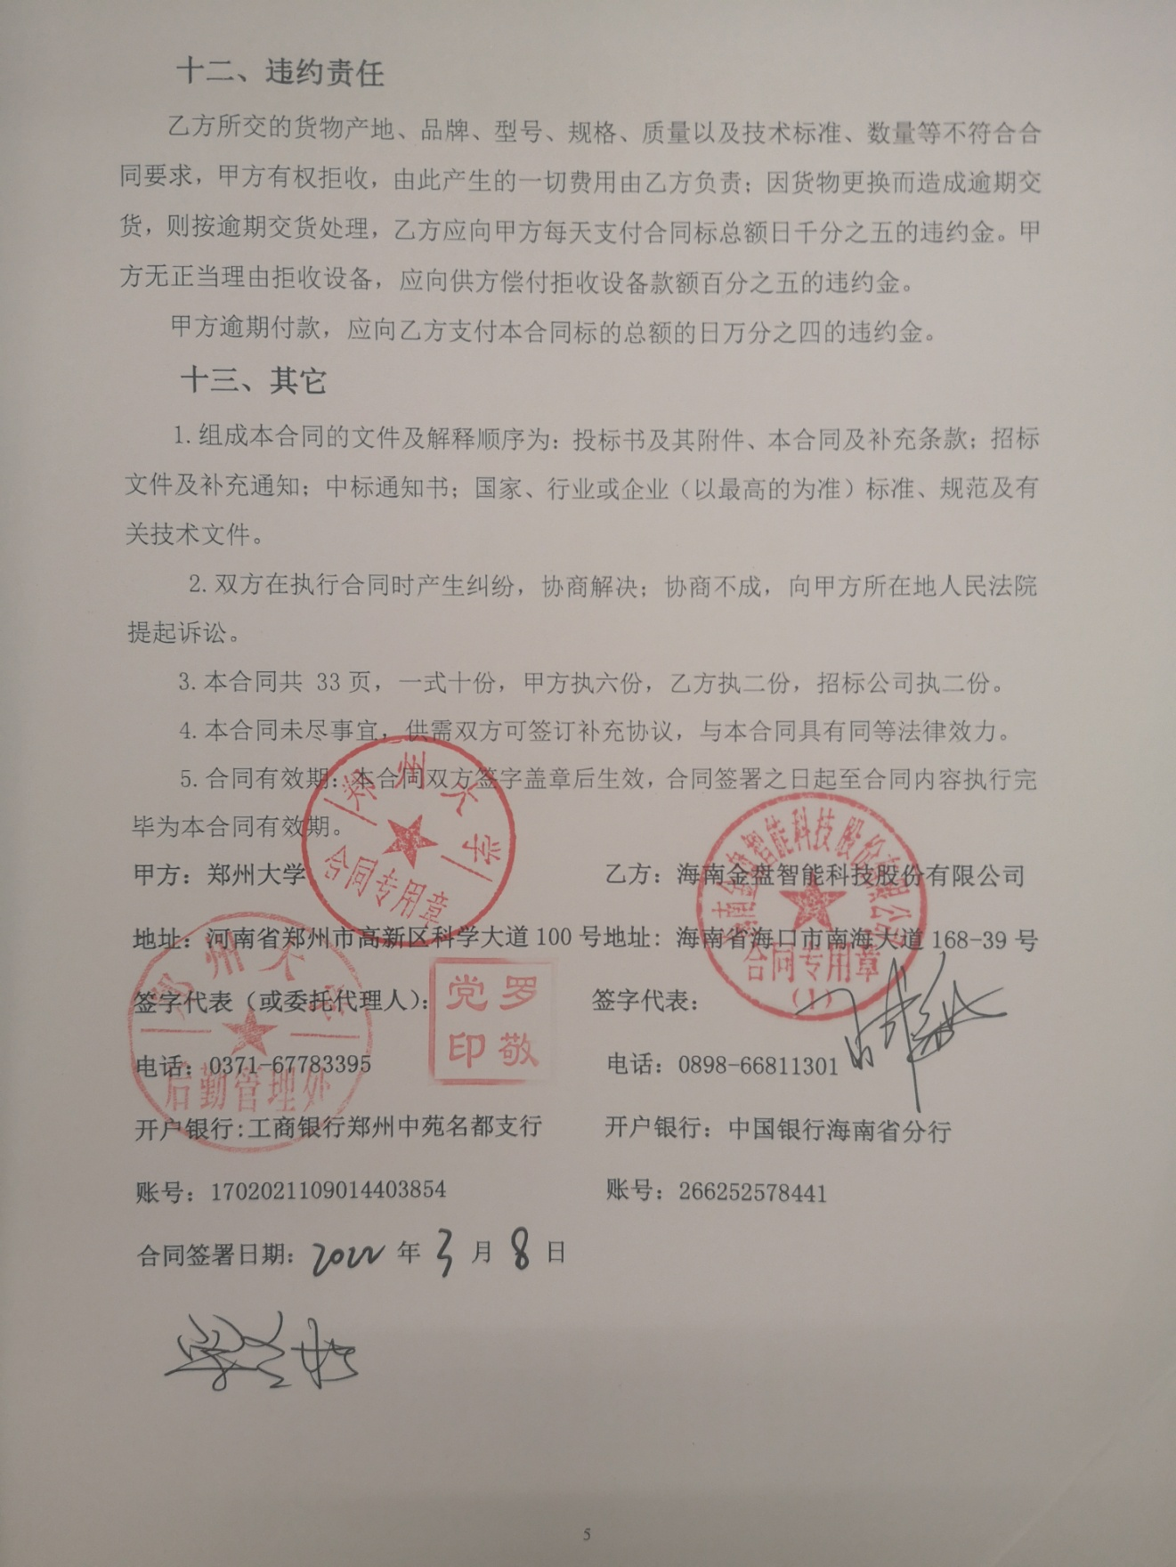

附件1： **供货范围及分项价格表** 单位：元

| **序号** | **设备名称** | **品牌型号** | **制造厂（商）** | **原产地（国）** | **数量** | **单价** | **合价** | **备注** |
| --- | --- | --- | --- | --- | --- | --- | --- | --- |
| 1 | 干式变压器  （带外壳、风机、温控） | SCB12-1250/10/0.4，其中每台变压器包含：  外壳：IP20，1套，金盘科技；  风机：GFDD，1套，佛山市华鹰变压器组件制造有限公司；  温显温控：BWD，1套，福建省力得自动化设备有限公司 | 金盘科技 | 中国 | 2 | 168000 | 336000 | 不免税 |
| 2 | 干式变压器  （带外壳、风机、温控） | SCB12-1600/10/0.4，其中每台变压器包含：  外壳：IP20，1套，金盘科技；  风机：GFDD，1套，佛山市华鹰变压器组件制造有限公司；  温显温控：BWD，1套，福建省力得自动化设备有限公司 | 金盘科技 | 中国 | 2 | 193000 | 386000 | 不免税 |
| 3 | 零序互感器 | CT600/5A,LMZJ1-0.5 | 广东四会/浙江天际 | 中国 | 2 | 500 | 1000 | 不免税 |
| 4 | 零序互感器 | CT800/5A， LMZJ1-0.5 | 广东四会/浙江天际 | 中国 | 2 | 500 | 1000 | 不免税 |
| 5 | 柴油发电机 | 650KW | 四川合信 | 中国 | 1 | 328000 | 328000 | 不免税 |
| 6 | 柴油发电机 | 1000KW | 四川合信 | 中国 | 1 | 468000 | 468000 | 不免税 |
| 合计： 小写：￥1520000.00元 大写：人民币**壹佰伍拾贰万**元整 | | | | | | | | |

附件2：

**设备技术规格参数、功能描述及配置清单表**

|  |  |  |  |  |  |
| --- | --- | --- | --- | --- | --- |
| **序号** | **设备名称** | **具体技术规格参数、功能描述及配置清单描述** | **单位** | **数量** | **生产厂家** |
| **1** | 干式变压器本体 | SCB12-1250/10/0.4，详见设备技术参数表1.1、1.3 | 台 | 2 | 海南金盘智能科技股份有限公司 |
| **2** | 干式变压器本体 | SCB12-1600/10/0.4，详见设备技术参数表1.2、1.3 | 台 | 2 | 海南金盘智能科技股份有限公司 |
| **3** | 零序互感器 | CT600/5A，当电路中发生触电或漏电故障时，互感器二次侧输出零序电流，使所接二次线路上的设备保护动作(切断电源,报警等等) | 台 | 2 | 广东四会互感器厂有限公司/浙江天际互感器有限公司 |
| **4** | 零序互感器 | CT800/5A，当电路中发生触电或漏电故障时，互感器二次侧输出零序电流，使所接二次线路上的设备保护动作(切断电源,报警等等) | 台 | 2 | 广东四会互感器厂有限公司/浙江天际互感器有限公司 |
| **5** | 柴油发电机 | 650KW，详见设备技术参数表1.4.1 | 台 | 1 | 四川合信恒业电气设备有限公司 |
| **6** | 柴油发电机 | 1000KW，详见设备技术参数表1.4.2 | 台 | 1 | 四川合信恒业电气设备有限公司 |

## 设备技术参数表

### 1.1 SCB12-1250/10技术参数表

|  |  |  |
| --- | --- | --- |
| 序号 | 型式 | 10kV三相干式变压器 |
| 1 | 规格型号 | SCB12-1250/10 |
| 2 | 额定容量(kVA) | 1250 |
| 3 | 额定电压(kV) | 10/0.4 |
| 4 | 调压方式 | 无励磁调压 |
| 5 | 相数 | 三相 |
| 6 | 频率(Hz) | 50 |
| 7 | 绝缘水平（kV） | LI75AC35/LI-AC5 |
| 8 | 联接组别 | Dyn11 |
| 9 | 短路阻抗(%) | 6% |
| 10 | 分接范围 | ±2×2.5% |
| 11 | 绝缘耐热等级 | H级 |
| 12 | 冷却方式 | AN/AF |
| 13 | 空载电流(%) | 0.6 |
| 14 | 空载损耗(W) | 1670 |
| 15 | 负载损耗（120°C）(W) | 9690 |
| 16 | 温升限值(K) | 125 |
| 17 | 噪声水平(距外壳1m处)(dB，LpA) | 48 |
| 18 | 局部放电(pC) | ≤5 |
| 19 | 防护等级 | IP20 |
| 20 | 变压器重量(kg) | 2940kg |
| 21 | 变压器外形尺寸（长*宽*高）mm | 1550*920*1340 |
| 22 | 变压器外壳尺寸（长*宽*高）mm | 1950*1450*2300 |
| 23 | 使用寿命(正常使用情况下)(年) | ≥30 |

### 1.2 SCB12-1600/10技术参数表

|  |  |  |
| --- | --- | --- |
| 序号 | 型式 | 10kV三相干式变压器 |
| 1 | 规格型号 | SCB12-1600/10 |
| 2 | 额定容量(kVA) | 1600 |
| 3 | 额定电压(kV) | 10/0.4 |
| 4 | 调压方式 | 无励磁调压 |
| 5 | 相数 | 三相 |
| 6 | 频率(Hz) | 50 |
| 7 | 绝缘水平（kV） | LI75AC35/LI-AC5 |
| 8 | 联接组别 | Dyn11 |
| 9 | 短路阻抗(%) | 6% |
| 10 | 分接范围 | ±2×2.5% |
| 11 | 绝缘耐热等级 | H级 |
| 12 | 冷却方式 | AN/AF |
| 13 | 空载电流(%) | 0.6 |
| 14 | 空载损耗(W) | 1960 |
| 15 | 负载损耗（120°C）(W) | 11730 |
| 16 | 温升限值(K) | 125 |
| 17 | 噪声水平(距外壳1m处)(dB，LpA) | 48 |
| 18 | 局部放电(pC) | ≤5 |
| 19 | 防护等级 | IP20 |
| 20 | 变压器重量(kg) | 3510 |
| 21 | 变压器外形尺寸（长*宽*高）mm | 1700*920*1400 |
| 22 | 变压器外壳尺寸（长*宽*高）mm | 2200*1450*2300 |
| 23 | 使用寿命(正常使用情况下)(年) | ≥30 |

### 1.3配套件性能说明

### 1.3.1防护外壳

### 标准：GB4208/IEC60529 外壳防护等级（IP代码）

### 结构与功能特点：

### 外壳采用优质的钢板外壳具有外形美观精致、通风性能好、安装简单快捷、运输方便等优点，其结构采用拼装式，机械强度高（碰撞防护等级可达到IK10），可方便地在现场组装，均设检修门、通风孔，变压器带外壳运行不降容；防护等级为IP20时，可以防止直径大于12.5mm固体异物进入箱体。为变压器和操作人员提供了安全屏障，适用于户内运行。

### 1.3.2温控温显系统

### 功能特点：智能信号温度计的测温元件(pt100铂金电阻)埋设在低压线圈端部上，可以自动监测并巡回显示三相绕组的工作温度。当绕组温度达到设定温度时，温控装置可控制启动风机(100℃)，停止风机(80℃)，报警(130℃)和跳闸(150℃)。用户也可以根据要求调整设定温度。

### 标准：JB/T7631《变压器用电阻温度计》

### 结构与功能特点：

### a) 温控温显系统具备温度测量、显示和控制功能，并安装在外壳上，易于观察的地方。

### b) 温控温显系统具备温度测量、显示和控制功能，并置于外壳上易于观察的地方。智能信号温度计的测温元件(PT100铂金电阻)埋设在低压线圈端部上，可以自动监测并巡回显示三相绕组的工作温度。

### c) 温控温显系统具有自动启/停风机、绕组超温报警、绕组超高温跳闸等功能。

### d) 超温报警、超温跳闸、外壳开门等信息都能通过远程通信口传到变电所自动化系统。

### e) 当绕组温度达到设定温度时，温控装置可控制启动风机(100℃)，停止风机(80℃)，报警(130℃)和跳闸(150℃)。用户还可以根据要求调整设定温度。

### 1.3.3风冷系统

### 变压器除了运行在自冷条件外，还可以配置冷却风机，工作在强迫风冷条件下。

### 标准：JB/T 8971干式变压器用横流式冷却风机

### 结构与功能特点：

### a) 采用高强度铝合金搭扣结构组合而成，安装拆卸方便。

### b) 风量大，冷却均匀，噪音低。

### c) 采用空气自冷（AN）时，在正常使用条件下，干式变压器可在额定容量下长期连续运行；采用强迫风冷（AF）时，在正常使用条件下，变压器可过载40%～50%，适用于备急救过负荷或断续过负荷时运行。

### d) 风冷系统提供“自动-手动”两个位置的切换开关，用以选择冷却风扇的运行方式。

### 1.3.4低压零序电流互感器

### 标准：GB20840 电流互感器

### 结构与功能特点：

### a) 变压器成套提供中性点零序电流互感器。变压器组装时即安装在中性点母线上，电流互感器用专用支架固定，其形式便于二次电缆的引上和连接。

### b) 电流互感器能满足各种工作情况下的电气强度、热应力和机械应力要求。

### 1.4柴油发电机技术参数表

**1.4.1 600KW 柴油发电机组 技术参数**

|  |  |  |
| --- | --- | --- |
| **1、柴油发电机组技术参数** | | |
| 机组型号 | | HXS600 |
| 额定功率 | | 600 |
| 输出电压（VAC） | | 400/230 |
| 输出电流（Amp） | | 1080 |
| 燃油消耗率g/kwh | | 240 |
| 机油消耗率k/h | | ≤0.9 |
| 噪声dB（A）LP7m | | ≤115 |
| 长×宽×高（mm） | | 4480*1630*2410 |
| 净重（Kg） | | 6520 |
| **2、柴油机技术参数** | | |
| 型 号 | | SDV660 |
| 发动机功率（KW） | | 660 |
| 缸 数 | | 6 |
| 额定转数 | | 1500 |
| 缸径×行程（mm） | | 138×158 |
| 冷却方式 | | 水冷 |
| 启动方式 | | 电启动 |
| 类 型 | | 直喷式、V型、四冲程 |
| 进气方式 | | 增压中冷 |
| 机油容量L | | 57.4 |
| 压缩比 | | 16.1：1 |
| 排气量（L） | | 28.4 |
| 冷却水容量L | | 24 |
| 烟度 | | ≤2.5 |
| 调速方式 | | 电子调速 |
| 稳态调速率（%） | | 5（0-5%可调） |
| **3、发电机技术参数** | | |
| 品 牌 | | 北京迈科斯 |
| 型 号 | | STF-600 |
| 额定电压（VAC） | | 400/230 |
| 频率（Hz） | | 50 |
| 额定功率因数 | | 0.8 |
| 接线方式 | | 三相四线 |
| 稳态电压调整率 | | ≤±1% |
| 瞬态电压调整率 | | ≤+20~15% |
| 稳态频率调整率 | | 0~5% |
| 瞬态频率调整率 | | +10~-7% |
| 电压波动率 | | ≤0.5% |
| 频率波动率 | | ≤0.5% |
| 负荷突变频率稳定时间（秒） | | ≤3 |
| 负荷突变电压稳定时间（秒） | | ≤2 |
| **4、自启动控制屏技术参数** | | |
| 控制器型号 | 众智6110 | |
| 原产地 | 郑州众智电子科技有限公司 | |
| 控制屏外形尺寸 | 120×120×60（mm） | |
| 可实现的功能 | 1、三相电压显示、三相电流显示、频率显示；  2、运行时间累计；  3、油油压显示、润滑油温度显示、启动电池电压检测；  4、滑油油压报警/停机保护、高润滑油温度报警/停机保护、超速保护功能、紧急停机；  5、充电模块；  6、可实现手动启动控制和自动启动控制等功能；  7、三次启动失败保护；  8、可实现手动启动控制和自动启动控制等功能。 | |

**1.4.2 1000KW 柴油发电机组 技术参数**

|  |  |  |
| --- | --- | --- |
| **1、柴油发电机组技术参数** | | |
| 机组型号 | | HXS1000 |
| 额定功率（KW） | | 1000 |
| 输出电压（VAC） | | 400/230 |
| 输出电流（Amp） | | 1800 |
| 燃油消耗率g/kwh | | 240 |
| 机油消耗率k/h | | ≤0.9 |
| 噪声dB（A）LP7m | | ≤117 |
| 长×宽×高（mm） | | 5560×2030×2300 |
| 净重（Kg） | | 10100 |
| **2、柴油发动机技术参数** | | |
| 型 号 | | SDNTV1100 |
| 柴油机功率KW | | 1080 |
| 缸 数 | | 12 |
| 额定转数 | | 1500 |
| 缸径×行程（mm） | | 138×168 |
| 冷却方式 | | 水冷 |
| 启动方式 | | 电启动 |
| 类 型 | | 直喷式、V型、四冲程、水冷 |
| 进气方式 | | 增压中冷 |
| 机油容量L | | 57.4 |
| 压缩比 | | 16.4：1 |
| 排气量（L） | | 31 |
| 冷却水容量L | | 24 |
| 烟度 | | ≤2.5 |
| 调速方式 | | 电子调速 |
| 稳态调速率（%） | | 5（0-5%可调） |
| **3、发电机技术参数** | | |
| 品 牌 | | 北京迈科斯 |
| 型 号 | | STF-1000 |
| 额定电压（VAC） | | 400/230 |
| 频率（Hz） | | 50 |
| 额定功率因数 | | 0.8 |
| 接线方式 | | 三相四线 |
| 稳态电压调整率 | | ≤±1% |
| 瞬态电压调整率 | | ≤+20~15% |
| 稳态频率调整率 | | 0~5% |
| 瞬态频率调整率 | | +10~-7% |
| 电压波动率 | | ≤0.5% |
| 频率波动率 | | ≤0.5% |
| 负荷突变频率稳定时间（秒） | | ≤3 |
| 负荷突变电压稳定时间（秒） | | ≤2 |
| **4、自启动控制屏技术参数** | | |
| 控制器型号 | 众智6110 | |
| 原产地 | 郑州众智电子科技有限公司 | |
| 控制屏外形尺寸 | 120×120×60（mm） | |
| 可实现的功能 | 1、三相电压显示、三相电流显示、频率显示；  2、运行时间累计；  3、油油压显示、润滑油温度显示、启动电池电压检测；  4、滑油油压报警/停机保护、高润滑油温度报警/停机保护、超速保护功能、紧急停机；  5、充电模块；  6、可实现手动启动控制和自动启动控制等功能；  7、三次启动失败保护；  8、可实现手动启动控制和自动启动控制等功能。 | |

附件3：

**售后服务计划及保障措施**

### 1、售后服务方案

#### 1.1 售后服务网络体系

我司在国内的主要大中城市设立了48个售后网点，配备了一批高素质的技术服务人员，为客户提供优质的24小时响应服务。

（1）提供国家标准的“三包”服务，即自产品发货之日起，在约定的三包期内“包修、“包换”、“包退”，如因用户拆卸，安装、操作、使用或保养不当等造成损坏或不属产品质量问题的，则不在“三包”服务之列，我公司可提供免费维修服务，只收取成本费用。

（2）免费提供技术服务、免费派技术人员到现场指导设备的安装、调试工作。

（3）免费为客户培训设备运行维护人员。

（4）保修期满后提供产品**终身维保服务**，只收取设备成本费用。

**联系方式：**

|  |  |
| --- | --- |
| 各基地总机 | |
| 海南基地 | 0898-66811301 |
| 桂林基地 | 0773-8987866 |
| 上海基地 | 021-69214757 |
| 武汉基地 | 027-87985288 |
| 美国基地 | 201-460-8778 x101 |
| 邮箱地址：info@jst.com.cn; | 官方网址：http://www.jst.com.cn; |

#### 1.2 售后服务承诺书

（1）保证按ISO9001质量保证体系标准，对所供设备的设计、采购、制造、检验、组装、包装运输、交付、指导安装调试、试运行等各个环节进行严格的质量管理和控制。

（2）保证所提供的产品是全新、未使用过的，采用先进的技术、优质的材料和零部件，一流工艺、外形美观并完全符合国家标准及合同技术协议要求的质量、性能优越的设备。

（3）保证所提供的产品在正确安装、正常使用和保养情况下，其使用寿命不少于30年，并具有满意的性能、安全可靠运行的设备。

（4）保证所提供产品均由中国人民财产保险股份有限公司承保设备质量。

（5）我方负责保修期间的货物故障维修和更换；负责现场安装指导、配合检测和招标方验收，低压开关柜安装和维护不需要特殊工具和仪器。

* **质保期内服务承诺**

（1）由于产品本身质量问题造成的损坏，提供“三包”，即“包修”、“包换”、“包退”。

（2）由于人为原因(非我方人员)或自然灾害而造成的产品故障，我方免费提供维修服务，只收取损坏或更换零部件的成本费。

（3）若买卖双方对故障责任有分歧时，我司在最短时间内优先到现场解决产品问题。

* **质保期外服务承诺**

（1）我司提供终身维修服务（服务期限为产品正常使用寿命，不少于30年），我司负责产品质量和故障问题的处理，按成本费用收取更换的零部件费用。

（2）我司将不定期对客户进行回访，巡视产品运行情况，为客户提供技术服务。

* **售后服务承诺**

（1）我司各售后服务网点均配备了一批高素质的技术支持及服务人员，保证提供24小时全天候服务，快速响应客户的需求。

（2）保证接到维修电话后2小时内响应并在24小时内赶到现场拟处理方案，并在最短时间内解决质量问题，以保证客户的需求，及时为客户提供现场指导、技术支持、质量跟踪和现场操作培训服务等。

* **维护及维修成本**

|  |  |  |  |  |
| --- | --- | --- | --- | --- |
| 序号 | 维保阶段 | 内容 | 费用 | |
| 1 | 质量保证期内 | 由于设备本身质量问题，需要进行的维修或更换零部件 | 维修材料、零件 | 免费 |
| 人工 | 免费 |
| 2 | 质量保证期内 | 由于买方人员人为或自然灾害发生故障，需要进行的维修或更换零部件 | 维修材料、零件 | 按当时市场成本价格 |
| 人工 | 免收服务费，仅收差旅费 |
| 3 | 质量保证期外 | 出现设备故障，需要进行的维修或更换零部件 | 维修材料、零件 | 按当时市场成本价格 |

* **售后服务网点**

我方在 **河南郑州** 设有常驻**销售，备品备件库及维修服务中心**，并配有丰富经验的专业维修人员数名，且在**武汉、上海（仅约3~5小时高铁）具有生产基地**。能提供**7×24小时全天候服务**，保证在接到报修通知后在**2**小时内答复或必要时在 **6** 小时内派出维修人员到达现场处理。并**长期备有各种规格充足的备品、配件及零部件**，可保证在最短时间内为用户提供技术服务和备品备件服务。 售后服务机构基本信息如下：

|  |  |  |
| --- | --- | --- |
| 1 | **郑州销售及维修服务中心** | |
| **地址：河南省郑州市二七区政通路66号升龙国际B区5号楼1单元1901** | |
| **联系人1：杨建明13592688588** | **联系人2：刘果林13523068382** |
| 3 | **总部售后服务机构** | |
| 地址：海南省海口市南海大道168-39号 | |
| 联系人：陈锋 工程师 | 联系电话：0898- 66803573、66822583 |
| 电子邮箱：[**JST@jst.com.cn**](mailto:JST@jst.com.cn) | **微信公众号：金盘科技营销中心** |
| 4 | **武汉生产基地（仅约3小时高铁）** | |
| 地址：湖北省武汉市东湖新技术开发区高新二路36号 | |
| 联系人：王志成 | 联系电话：13971083171 |
| 5 | **上海生产基地（仅约5小时高铁）** | |
| 地址：上海市青浦区汇金路999号 | |
| 联系人：冯勇 | 联系电话：13764275839 |

**我司承诺全国各维修服务网点均含有备品备件库，确保用户在需要抢修维修时能最快响应，到达现场处理问题。**

#### 1.3 集团售后框架

售后服务事业部作为金盘科技集团的服务窗口部门，负责对集团的销售产品进行有效的售后服务，协调客户、各销售代表处、各事业部及职能部门关系，争取最优质资源，为销售保驾护航，开展售后服务工作中，适时向客户宣传产品的新功能、新技术。

售后服务事业部、按生产基地分组，按具体产品设备类型分块，组织协调和管理。

质量系统、技术系统、生产制造及综合管理部门分别设置外联对接人员，供售后服务事业部对接，快速有效地组织公司资源，最大化地满足客户需求及产品安全运行服务。

产品售后服务需求及问题，集中归口售后服务事业部并统筹安排开展具体工作。

通过售后服务管理系统，建立完整的设备售后需求管理，对在网运行设备实施动态监视，并及时作好客户设备的资料增、删、改工作，确保与客户实际情况相符。接受客户的咨询和投诉，解答客户提出的产品技术支持，同时作好客户投诉和处理结果记录，对不能及时解决的问题，及时向相关部门反馈，并在规定时限内答复客户。

**集团售后架构方框图：**

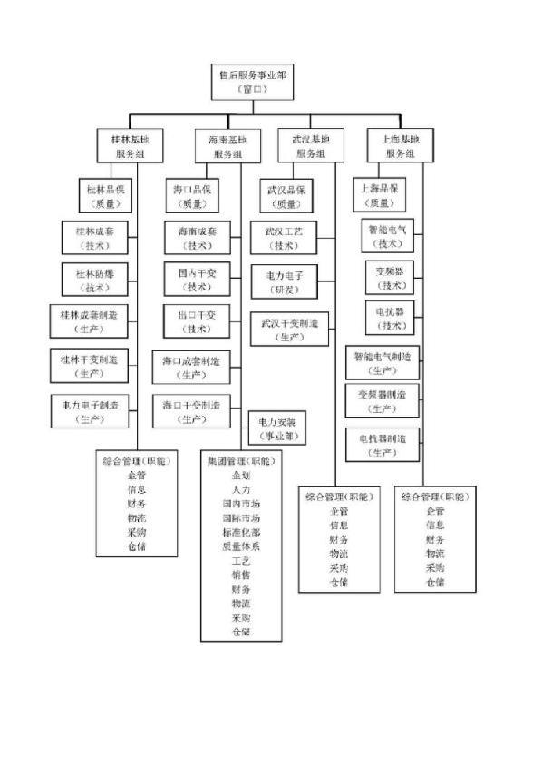

#### 1.4 售后部门框架

售后服务事业部总经理，统筹管理各销售代表处、基地售后业务组、内勤管理及现场售后服务人员。

售后服务事业部的岗位设置遵循权责对等、目标明确的原则，严格按照本部门及集团组织结构图中的职能划分，并进行岗位设置。同时，人员编制根据集团公司发展规模，设计合理的管理幅度，依据管理成本领先的原则进行配置。

售后部门组织架构方框图：

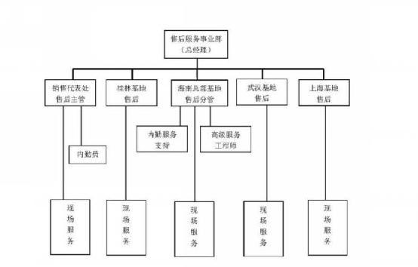

#### 1.5 售后处理流程

（1）售后问题或需求反馈及传递

我司各销售代表处负责对所有客户售后问题或服务要求，以传真、邮件方式反馈到售后服务事业部。对于客户直接反馈的售后问题或服务需求，要求接收人应立即将信息通过邮件方式传递到销售代表处核实并确认，同时以电话、即时通讯等方式通知售后业务分管领导，不能快速答疑或处理的售后问题或需求，需进一步转化，通知到相关经办部门及经办人员。

(2) 售后处理流程方框图

重大故障

一般故障

电话/邮件

客户

传真/函件

网站/微信/QQ

销售代表处、售后服务事业部(24小时值班)

技术咨询

设备报修

故障投诉

分析评审

技术答疑

问题记录

解决方案

核实评审

解决方案

回复客户

返工厂维修

现场支持

售后系统记录

定期回访

问题处理与改进

### 2、技术服务方案

#### 2.1 技术资料交付

* **项目投标阶段:**

在项目投标阶段，我方在投标书中提供的资料：质量认证证书、成套及主要元件的检测报告、、鉴定证书、产品样本和主要技术参数。

以后本项目的所有技术文件均提交业主确认、批准。我司对所提供的所有技术文件的正确性、完备性和及时性负完全责任。如果业主认为技术文件不能满足需要，有权向我司要求增加必要的技术文件。当业主要求有关货物的技术资料时，我司都会及时提供。

* **设计联络阶段:**

如我方中标，将尽快与业主签订《技术协议》，在技术交底前，我方向买方及设计单位、运行维护部门提供下列书面资料及电子文档(Auto CAD2004)以供技术交底用——

1) 成套设备一次系统图；

2)成套设备外形图、安装尺寸基础图。

在技术交底、设计联络后，由双方协商签订《技术协议》，在七天内，提供下列技术文件：

1) 成套设备一次系统图，由双方签字，作为《技术协议》的重要组成部分；

2)成套设备外形图、排列布置图、安装尺寸、基础图；

3）成套设备二次原理图。

在合同签订后，我方在2周内，将根据投标的《横道图》向买方提出一个详尽的生产计划，这个计划亦属于技术文件之一。其中包括设备设计、设计联络会、材料采购、设备制造、厂内测试以及运输等项的详情，以确定每部分的工作及其进度。

* **供货阶段:**

供货时提供以下文件：装箱清单、设备合格证、设备使用说明书、样本、出厂试验报告、电气原理图、二次接线图、柜门钥匙和操作手柄及合同规定的备品配件、主要元器件的出厂合格证、主要元器件的安装使用说明书。随产品提供的技术资料保证完整无损，常规为一式三份。

在通过验收和正式通电时，我们还提供用户必须遵循的维护说明，并指出设备不需检修的操作次数、运行时间间隔，在达到操作次数和运行时间间隔后，提醒对开关设备的哪些部件进行维护。

我司还提供所使用的润滑油（脂）的质量要求；提供设备出厂检验项目和标准（含螺栓紧固力矩要求）；提供每一面柜体的主要部件来源、规范一览表，以便日后用户的检修维护或元件更换。

我方于验收后向用户提供一式三份验收报告，由我方负责技术文档的归纳、整理、提交，并提供完整的软、硬件技术资料。

#### 2.2 设计、技术联络

我公司在**武汉、海南、桂林、上海**设有永久性的生产、技术、销售、售后服务机构，常驻经验丰富的技术人员。可为用户提供方便、快捷的技术服务并随时进行设计联络。设计联络的时间、地点可由双方协商。

当买方要求我方提供现场服务时，我方技术人员在接到买方通知后**2小时以内**给予答复，如有需要将在**6小时以内**到达现场。

在合同履约过程，我司将及时配合用户，包括拟定商讨培训计划、培训资料、工厂监造、设计审查等。尽一切努力保证交货的及时率、安装调试的及时性，保证处理故障的效率、效果。

宣布中标后贵方可派技术人员和我方召开第一次联络会议。会议内容有：设计交底，双方互提基础资料，确认系统和设备功能和技术参数，商定设计技术和设备安装，出厂前总装试验和检验技术准备，审查设备质量、保证措施及现场试验运行的技术准备。

待厂化图完成后，还可进行第二次联络会议：包括审核图纸，讨论、确认技术方案及接口方案，问题澄清与确认等。如遇有重大问题需要双方立即研究协商时，任何一方均可建议召开会议，一般情况下，另一方应同意参加。对每次会议及联络，双方均签署会议纪要或联络纪要，所签纪要文件与合同具有同等效力，双方均遵照执行。如涉及合同变更，需经双方协商一致，并按相关约定办理。

设计联络会议需做好会议纪要，包括讨论的项目和得出的结论。这些会议纪要在双方首席代表确认并签字后，双方各持一份，作为合同的附件，具有同等法律效应。联络会内容详见下表：

|  |  |  |  |  |
| --- | --- | --- | --- | --- |
| 次数 | 内 容 | 时 间 | 地 点 | 人 数 |
| 1 | 1. 一次方案审定； 2. 复核主要元器件的选型和参数； 3. 控制原理解释与二次接口 4. 布置与进出线方式、安装接口 | 宣布  中标后 | 双方协商 | 双方协商 |
| 2 | 1. 厂化图纸审核、签名、盖章； 2. 交货期确认及拟定进度计划； 3. 监造、检验日期和项目确定； 4. 包装、运输、安装、调试细节。 | 第一次设计联络会后一周内 | 双方协商 | 双方协商 |

#### 2.3 现场工程技术服务

现场服务的目的是使所供设备安全、正常投运。我司要派合格的现场服务人员。在投标时提供包括服务人月数的现场服务计划表（格式）。如果此人月数不能满足工程需要，我司要追加人月数，且不发生费用。

现场服务计划如下表：

|  |  |  |  |  |  |
| --- | --- | --- | --- | --- | --- |
| 序号 | 技术服务内容 | 计划人.工作日数 | 派出人员构成 | | 备注 |
| 职称 | 人数 |
| 1 | 开箱验收 | 双方协商确定 | 中级、初级 | 双方协商确定 |  |
| 2 | 安装检验 | 双方协商确定 | 中级、初级 | 双方协商确定 |  |
| 3 | 调试、试运行 | 双方协商确定 | 中级、初级 | 双方协商确定 |  |
| 4 | 培训及考核 | 双方协商确定 | 中级、高级 | 双方协商确定 |  |
| 5 | 正式通电验收 | 双方协商确定 | 中级、初级 | 双方协商确定 |  |

在合同设备系统调试、试运行、直至投入商业运行过程中，我方提供安装技术指导服务。

在合同设备安装全过程中和合同规定的技术服务中，我方派出合格的、工作所必须的安装指导人员和技术服务人员，对合同设备的每个部分的安装、试验、系统调试直至投入商业运行提供技术指导和技术服务。我方技术服务人员应配合系统调试、试运行、直至投入商业运行工作；并对上述工作的质量负责。

**我方提供1名工地总代表**全权负责合同设备的安装、调试和工作进度。工地总代表得到我司技术和商务等各方面的充分授权，并对合同设备的起动、试运行和在商业运行前进行的技术服务负责。工地总代表可由我方书面授权的技术服务人员兼任。

如果买方对我方工地代表的服务不满意，买方可取消对他的认可。如果是这样，我方将重新选派合格的工地代表，并经买方的认可，费用由我方自理。

双方根据工地施工的实际工作进展，通过协商决定我方技术人员的准确专业、人员数量、在工地服务的持续时间、以及到达和离开工地的日期。如果安装出现拖期，是否需要我方技术人员的服务，则可根据买方的利益，要求我方技术人员返回本部，或仍留在工地。

我方在安装前1个月编制一式8份详尽的安装调试时间表并提交给买方，由双方工地总代表协调合同设备安装到交接验收的各阶段安排。安装调试表指明安装调试所需时间，并列出安装承包商所需的各工种人员、工具的类型和数量。

* **任务和责任:**

我方工地总代表常驻工地，此总代表在合同范围内全面负责安装技术指导，技术服务和培训工作，并与买方工地总代表充分合作与协商，以解决与合同有关的技术和工作问题。对买方工地总代表提出的问题，我方工地总代表按期作出回答。双方的工地总代表，未经双方授权，无权变更和修改合同。

我方提供安装技术指导和技术服务，该按合同的规定完成合同设备的安装、试验、系统调试、试运行等的指导、监督和培训工作。

我方技术人员应该详细地解释技术文件、图纸、运行和维护手册、设备特性、分析方法和有关的注意事项等，以及解答和解决买方在合同范围内提出的技术问题。

为保证正确完成相关工作，我方技术人员在合同范围内，给买方以全面正确的技术指导、服务和必要的示范操作。

我方技术人员在现场就合同设备的安装、试验、运行和维护等对买方人员进行培训。

如因错误指导而引起设备和材料的损坏，我方负责修复、更换和／或补充，其费用由我方承担。买方的有关技术人员应服从我方技术人员的正确技术指导。

* **工作步骤和条件:**

我方技术人员来工地前向买方提供由医院出具的健康检查合格证明。未提供证明的我方技术人员，买方有权拒绝其来工地工作。

我方在其技术人员来工地前1个月，先将其姓名、性别、出生日期、身份证号码、专业、资历、职务、工作地点等通知买方，在技术人员启程前2天用电传或传真将他们的姓名、确切启程日期、航班号、确切到达日期等，通知买方。

我方技术人员到达工地前，经过双方总代表的共同商定，制定出总的工作进度计划和月计划。根据工作进度和月计划进行工作。工作进度和月计划的任何修改由双方总代表协商作出。

我方技术人员服从买方现场管理规定。每天上下班时间按工地的规定执行。

工作进度、做的主要工作、发生的所有问题以及解决办法，用中文一式两份记录在“工作日志”中，并由双方总代表签字，每方各执1份。

在完成安装技术指导和技术服务以后，我方向买方提供1份书面最终报告，概括我方进行服务的表现以及不正常的情况和特别说明，最终报告的编制格式和详细的内容应经买方同意。

安装、调试重要工序表

|  |  |  |  |
| --- | --- | --- | --- |
| 序号 | 工序名称 | 工序主要内容 | 备注 |
| 1 | 电路调试 | 对二次控制回路进行测试，进行开关分合闸、储能试验 |  |
| 2 | 联锁调试 | 测试开关机械联锁性能与电气联锁控制的可靠性 |  |
| 3 | 仪表调试 | 检查仪表是否完好，测试电流继电器、信号继电器动作可靠性，对保护值进行整定 |  |

* **买方的责任和义务:**

买方为我方技术人员到工地工作提供必要的方便。协助我方人员安排食宿，费用由我方人员自理。

如果发生意外事故，买方应采取必要措施，最大可能地照顾我方人员，费用由我方承担。若意外事故责任在买方，费用由买方承担。

* **其他:**

我方可以召回或更换安装或安装技术指导人员，但不得影响工地的工作，并先征得买方同意。期间有一个交接时间，以便安装或安装技术指导人员向其接替人交接工作。我方安装技术指导人员在工地交接工作期间仅支付一人的技术服务费。

当我方技术人员不能胜任合同规定的工作时，买方有权要求我方更换此技术指导人员。对违反和不能认真履行技术服务工作的我方技术人员，买方亦有权要求我方更换。

上述更换我方技术人员所发生的一切费用由我方承担。

* **质保期后的售后服务:**

我方在质量保证期后，继续保持售后服务，帮助合同设备的完善和技术更新，以优惠的价格提供买方所需的元件、材料。参加由买方付费的合同设备重要技术问题的处理。

#### 2.4厂内/出厂检验、监造

我司积极配合招标人做好设备出厂验收监造工作，在验收监造过程中免费提供所需的资料和标准，并为监造代表提供：

（1）整套设备的生产检验计划

（2）设备设计图纸、资料、工艺和检验记录等有关文件复印

（3）向招标人监造代表提供工作、生活方便。

（4）验收监造代表在验收监造中如发现设备和材料存在质量问题或不符合本规定的标准或包装要求时，有权提出意见并暂不监予以签字。

**（5）工厂检验试验计划表及标准**

|  |  |
| --- | --- |
| 检验项目 | 检验标准 |
| 绕组电阻 | GB/T1094.1 |
| 变压器电压比、联结组别 | GB/T1094.1、GB/T10228 |
| 局部放电 | GB/T1094.11、GB/7354 |
| 冲击试验 | GB/T1094.11 |
| 空载损耗、空载电流、负载损耗、阻抗电压、感应耐压 | GB/T1094.1、GB/T10228 |
| 工频耐压 | GB/T1094.3 |

**（6）出厂验收/设备监造测试项目**

|  |  |  |  |
| --- | --- | --- | --- |
| 试验项目名称 | 执行标准 | 试验方法/程序 | 试验时间 |
| 绕组电阻测量 | GB/T1094.1 | 绕组的温度须与绕组电阻同时测量，绕组温度由置于高压绕组与低压绕组间的传感器测量。  微欧计测量原理：通过直流电桥提供一个直流恒流源到绕组，通过采集电压信号，达到测量电阻的目的，同时记录环境温度及电阻值，所有绕组和分接都要测量。 | 按合同要求 |
| 电压比测量 | GB/T1094.1 | 每个分接都须进行电压比测量及捡定变压器联接组标号是否正确。 | 按合同要求 |
| 空载损耗和空载电流测量 | GB/T1094.1 | 将额定频率下的额定电压或相须分接电压施加于选定的绕组，其余绕组开路，但开口三角形联结的绕组须闭合。 | 按合同要求 |
| 短路阻抗和负载损耗测量 | GB/T1094.1 | 绕组的短路阻抗和负载损耗测量，须在额定频率下，将正弦波的电流施加在一个绕组上，另其它绕组短接，测量变压器的负载损耗和短路阻抗，负载损耗和短路阻抗需进行参考温度校正。 | 按合同要求 |
| 外施耐压试验 | GB/T1094.3 | 外施耐压试验须采用不少于80% 额定频率，其波形须接近于正弦波的单相交流电压进行。高压绕组对低压及地，从高压绕组施加电压，高压绕组需要短接，低压绕组短接和其他绕组，变压器组件，如铁芯、夹件将全部接地。低压绕组对高压及地，从低压绕组施加电压，低压绕组需要短接，高压绕组短接和其他绕组，变压器组件，如铁芯、夹件将全部接地。持续时间为60秒。试验过程中电压没有出现突变，合格。 | 按合同要求 |
| 感应耐压试验 | GB/T1094.3 | 在变压器一个绕组的端子上施加交流电压，其波形须接近于正弦波。为了防止试验时励磁电流过大，试验时频率须适当大于额定频率。试验过程中电压没有出现突变，合格。 | 按合同要求 |
| 局部放电测量 | GB7354 | 在试验过程中电压逐步升高，直到激发电压（1.8Un），持续时间维持30s，记下此时的激发电压。接着降低电压使电压降到熄灭电压（1.3Un），持续时间维持180s，记下此时的局放值。在熄灭电压下，局放值要求≤5pC。 | 按合同要求 |

## 3、生产组织计划及保证措施

#### 3.1交货计划

**我司交货计划：合同签订后40日历天内货到工地现场。**

我方根据工程总体计划的要求制定工程进度计划，确保各项工作的顺利完成。如在工程实施过程中用户对工程进行调整我方将服从工程计划的调整。工程进度计划包括从合同签定、交货、安装、调试、试运行到验收交付使用、资料提供以及售后服务的全过程。

|  |  |  |
| --- | --- | --- |
| 工程阶段 | 内容 | 时间 |
| 产品设计 | 1、确定产品设计图纸初稿 | 2天 |
| 2、确定主料及特殊材料清单 | 2天 |
| 3、设备总装图、基础图、电气原理图纸定稿 | 2天 |
| 4、确定技术工艺要求 | 1天 |
| 5、工艺定额 | 2天 |
| 主材、零配件采购 | 1、确定主材、零配件厂家 | 2天 |
| 2、下单采购直至到货 | 7天 |
| 产品生产、检试验 | 1、线圈绕制、浇注、铁芯叠码 | 10天 |
| 2、变压器装配 | 4天 |
| 3、出厂检验 | 3天 |
| 产品运输 | 产品包装、装车、运输至工地现场 | 5天 |
| **设备最短交货周期：自合同签订生效之日起40天内（可根据客户寄现场需求调整优化）** | | |

#### 3.2生产组织技术保证措施

根据项目工程管理，负责本项目的各个阶段人员对合同设备具有不少于10年以上的相关工作经验。服务商如认为我司所配人员不符合要求时，有权提出更换。本系统项目执行组织机构图如下：

销售经理 左亚杰

项目合同执行经理—冯雪颜

项目技术经理 — 雷涌

项目质量控制 — 卢毅

设计联络

产品监造

合同评审

技术协议

产品验收

制造跟踪

设备接口

技术培训

售后服务

设备发货

技术图纸

#### 3.3生产、技术、质量保证措施

我公司严格按ISO9001：2008《质量管理体系要求》、ISO9001：2008《质量管理体系基础和术语》、ISO9004：2008《质量管理体系业绩改进指南》三大标准，以**“品质为本，重视策划，控制过程，不断创新，实现客户价值最大化”**为质量内容，由最高管理者统领全体职工持续为顾客及时提供符合要求的产品，提高顾客对产品和服务的满意程度和对品牌的忠诚度，增加市场份额。基于PDCA过程的方法，监视、测量和分析过程能力、产品性能、顾客的满意度和目标的实现情况，持续改进质量管理体系、过程和产品，提高相关方的满意度。建立和巩固互利的供方关系，优化资源，增强双方满足顾客需求和期望的能力。以下是质量保证措施要点：

**1）产品设计的控制**

目的：为确保设计能满足合同或用户的要求，使设计与开发活动达到预期的目的，必须对设计的整个过程，如设计和开发的策划、设计输入、设计输出、设计评审、设计验证及设计确认进行有效的控制。

控制内容：设计开发的策划、设计开发过程中组织和技术的接口、设计和开发输入、设计和开发输出及评审、设计验证与确认、设计更改的控制、设计输出文件的控制。

引用文件：《设计和开发控制程序》、《文件控制程序》、《记录控制程序》

**2）文件和资料的控制**

目的：对文件和资料进行控制，确保文件和资料的完善性、有效性、适宜性。

控制内容：文件和资料的编制及审批、文件资料的发放、文件资料的更改、文件的保存

引用文件：《文件和资料控制程序》

**3）材料采购的控制**

目的：对采购及外协活动进行控制，保证所采购及外协加工的生产用采购、设备等符合规定的要求。

控制内容：物资分类、供方的评价方法、原材料及配套件供方的评审、合格供方的控制、原材料及配套件采购控制、采购文件的传递、临时采购控制、采购产品的验证

引用文件：《产品监视和测量控制程序》、《不合格控制程序》、《工艺控制程序》

**4）生产过程控制**

目的：保证生产和服务按规定的方法和程序在受控状态下进行。

控制内容：生产和服务提供的控制、生产和服务提供过程的确认、标识和可追溯性、顾客财产、产品防护

引用文件：《产品实现的策划程序》、《生产和服务提供的控制程序》、《生产和服务提供过程的确认程序》、《产品防护程序》、《产品标识和可追溯性程序》

**5）检验和测试控制**

目的：对材料、半成品及成品的检验和试验进行控制，以确保未经检验和不合格的产品不投入使用、转序和出厂。

控制内容：检验和试验计划、检验紧急程度及检验期限、进货检验（国产原材料和标准件的检验、进口原材料的检验、外协件检验）、过程检验（过程检验均须实行“三检”制，即自检、互检、专检。）、紧急放行／例外转序、产品试验、质量问题的处理。

引用文件：《产品标识和可追溯性控制程序》、《不合格品控制程序》、《记录控制程序》、《检验规范》、《试验规范》

**6）质量记录和控制**

目的：对记录的填写、标识、收集、编目、归档、保管和处理进行控制，以提供产品质量符合规定要求和质量体系有效运行的证据。

控制内容：产品实现过程中产生的记录、检验试验记录、审核记录、分析和改进记录等。

引用文件：《文件控制程序》

**注：后附控制流程图**

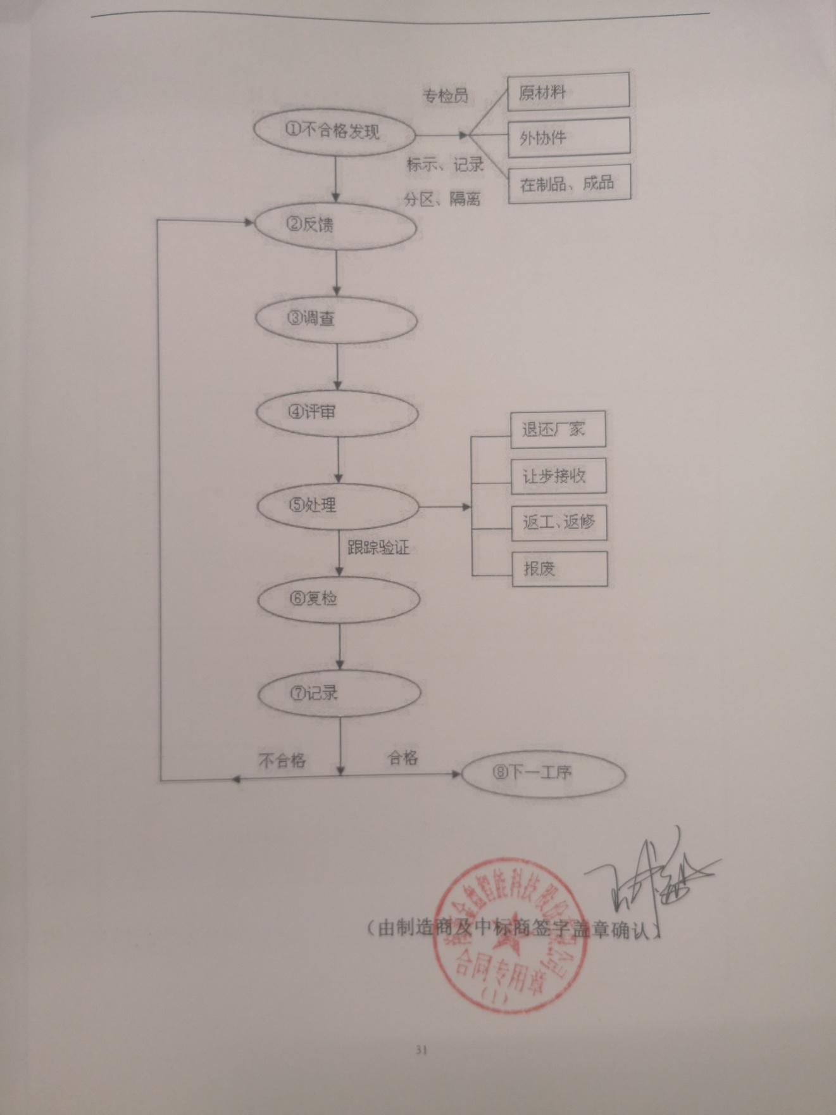

附件4：

**郑州大学仪器设备初步验收单**

**No. 年 月 日**

|  |  |  |  |  |  |  |  |  |  |  |  |  |  |  |
| --- | --- | --- | --- | --- | --- | --- | --- | --- | --- | --- | --- | --- | --- | --- |
| 使用单位 | |  | | | 使用人 |  | | 合同编号 | | | | |  | |
| 供货商 | |  | | | | | | | 合同总金额 | | | |  | |
| 设备明细（品名、型号、规格、生产厂家、数量、金额等，不够可另附表） | | | | | | | | | | | | | | |
| **序号** | **品名** | | | **技术参数**  **（规格型号）** | | | **生产厂家（产地）** | | | **数量** | | **单位** | | **金额** |
|  |  | | |  | | |  | | |  | |  | |  |
|  |  | | |  | | |  | | |  | |  | |  |
|  |  | | |  | | |  | | |  | |  | |  |
| 实 物 验 收 情 况 | 外观质量（有无残损，程度如何）。 | | | | | | | | | | | | | |
| 清点数量（主机、配件、型号、规格、产地是否与招投标文件、合同、发票、装箱单的数量相同，若有出入，说明缺件名称、规格、数量、金额）。 | | | | | | | | | | | | | |
| 仪器设备安装调试及使用人员培训情况（是否完成整套设备安装、有无安装缺陷，使用人员是否经过培训）。 | | | | | | | | | | | | | |
| 技术验收情况 | 依据合同约定技术条款逐一测定设备的性能和各项技术指标，所测结果是否与合同约定技术条款规定的一样，性能是否稳定，配件是否齐全，是否有安全隐患，具体说明。 | | | | | | | | | | | | | |
| 初步验收情况 | □通过验收 □整改后再组织验收  □不通过验收 索赔要求 □其他结论 | | | | | | | | | | | | | |
| 验收小组  成员签字 | | |  | | | | 供货商  授权代表签字 | | | |  | | | |

